周测培优卷（9）
一、我会填。(每空2分，共26分)
1．在三角形中，已知其中两个内角为58°、72°，第三个内角为( )°。这是一个( )三角形。
2．用三角形的三个内角可以拼成一个( )角；四边形的内角和是( )°，六边形的内角和是( )°。
3．一个等腰三角形的底角是45°，这个三角形一定是( )三角形。
4．在一个等腰三角形中，如果它的顶角是80°，则它的底角是( )°；如果它的底角是80°，则它的顶角是( )°。
5．一个直角三角形中，一个锐角是另一个锐角的2倍，这两个锐角分别是( )度和( )度。
6．一个多边形的内角和是540度，这是个( )边形。
7．一个等腰三角形的一个角是100°，那么另外两个角的度数是( )°和( )°。
二、我会辨。(对的画“√”，错的画“×”)(每题2分，共6分)
1．钝角三角形的内角和比锐角三角形的内角和大。 ( )
2．等边三角形一定是等腰三角形。 ( )
3．等腰三角形沿底边上的高对折得到两个小三角形，每个小三角形的内角和是90°。 ( )
三、我会选。(把正确答案的序号填在括号里)(每题3分，共12分)
1．下面三组角度中，( )不是等腰三角形中的角度。
A．90°，45°
B．120°，30°
C．80°，40°
2．一个三角形中，最多有( )个直角或钝角。
A．1 B．2 C．3
3．下图中，三角形ABC底边上的高是( )。
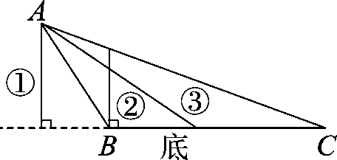
A．① B．② C．③
4．当一个三角形的两条边分别是8 cm和3 cm时，第三条边的长度不可能是( )。
A．8 cm B．4 cm C．6 cm
四、画出每个三角形底边上的高。(每题3分，共9分)
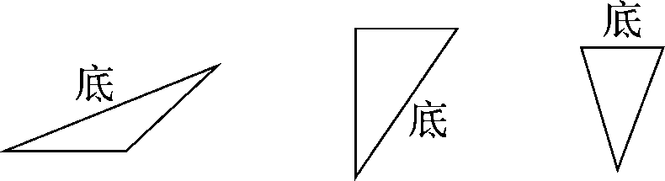
五、算出各个未知角的度数。(每题4分，共12分)
1．
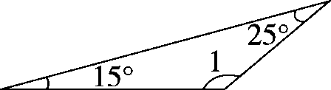
2．
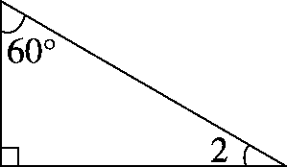
3．
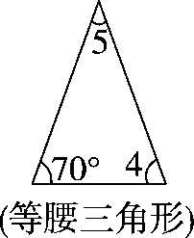
六、走进生活，解决问题。(7＋7＋7＋7＋7＝35分)
1．妈妈做了一个等腰三角形的围巾，它的顶角是120°，它的一个底角是多少度？
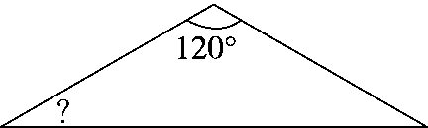

2．在三角形ABC中，一个锐角是60°，截去这个角后(如下图)，剩下图形的内角和是多少度？
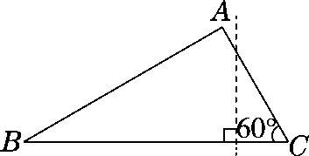

3．在下图中∠1＝∠2＝110°，∠3＝40°，求∠4的度数。
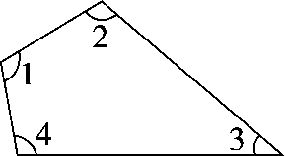

4．如下图，∠1是多少度？
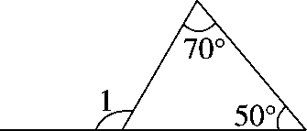

5．一个等腰三角形，其中一个角的度数是70°，求另外两个角的度数。

答案
一、1．50 锐角
2．平 360 720
3．等腰直角 4．50 20 5．30 60
6．五
7．40 40
[点拨]等腰三角形的一个角是100°，那么这个角只能是这个三角形的顶角。
二、1．× 2．√ 3．×
三、1．C 2．A 3．A 4．B
四、
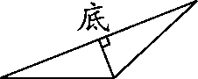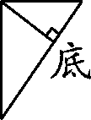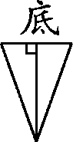
五、1．∠1＝180°－15°－25°＝140°
2．∠2＝90°－60°＝30°
3．∠4＝70° ∠5＝180°－70°×2＝40°
六、1．(180°－120°)÷2＝30°
答：它的一个底角是30°。
2．(4－2)×180°＝360°
答：剩下图形的内角和是360°。
3．∠4＝360°－110°×2－40°＝100°
答：∠4的度数是100°。
4．180°－70°－50°＝60°
∠1＝180°－60°＝120°
答：∠1是120°。
5．180°－70°×2＝40°
(180°－70°)÷2＝55°
答：另外两个角的度数可能是70°和40°，也可能是55°和55°。
[点拨]70°的角可能是等腰三角形的底角，也可能是等腰三角形的顶角。

